已发表的论文和优秀教学案例
杨文佳
一、已发表的论文
1、2021年11月，论文《核心素养下高中英语与美术融合课程开发的实施策略研究》在国家级期刊《课程•教材•教法》2021年11期下发表（《课程•教材•教法》编辑部，中刊网）。
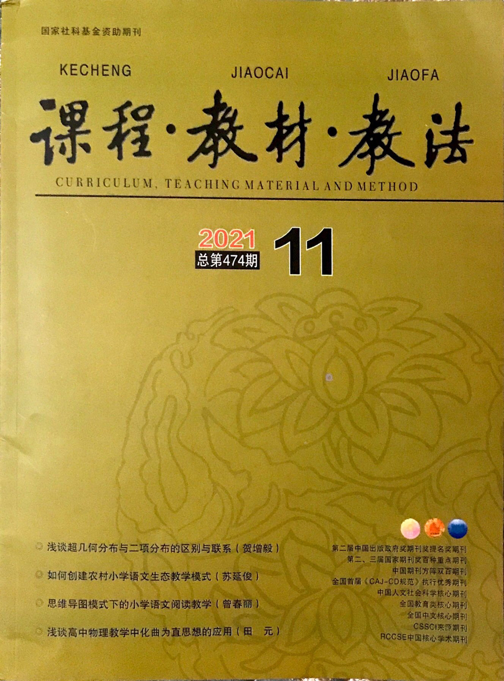
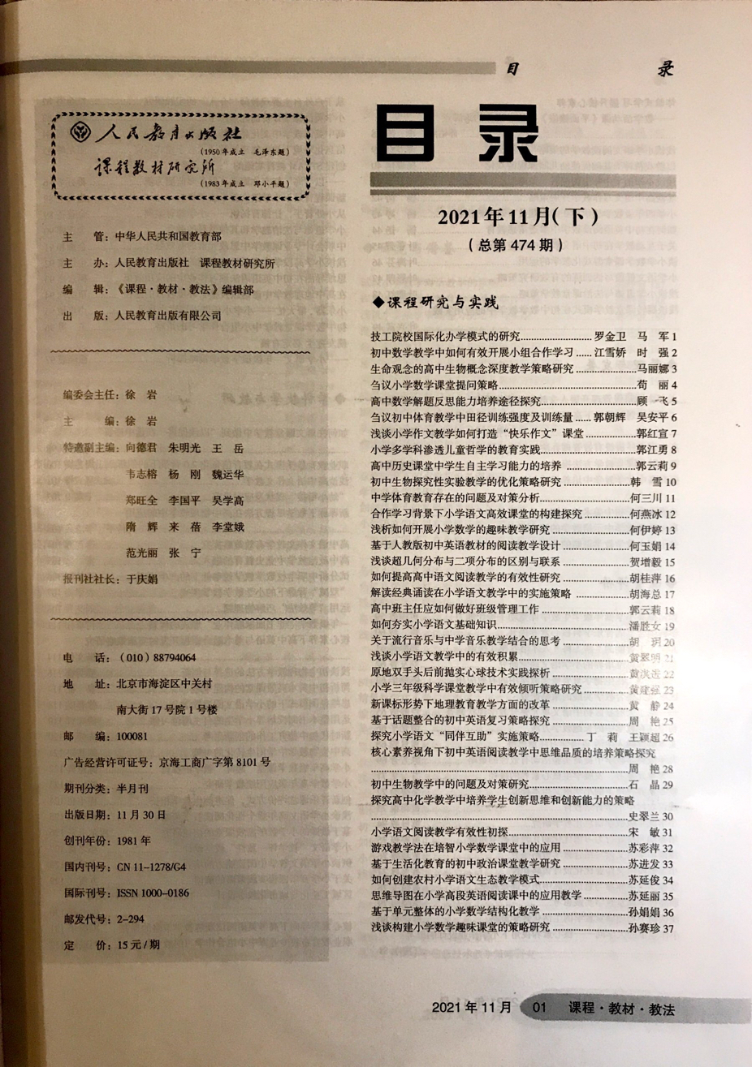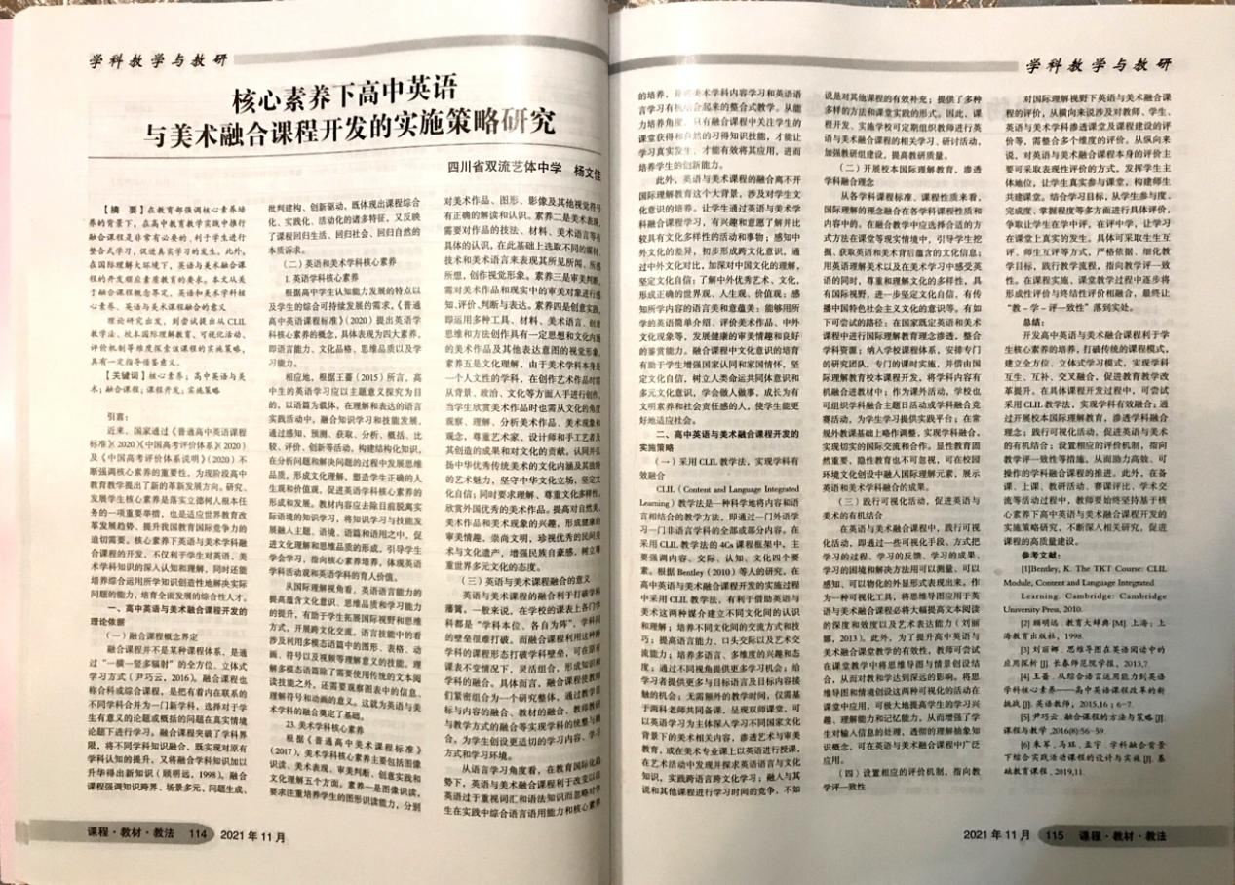
2、2021年12月，论文《核心素养下高中英语与美术融合课程开发研究》在区级期刊《双流教育》2021年第3期（总第14期）上发表（区级）。
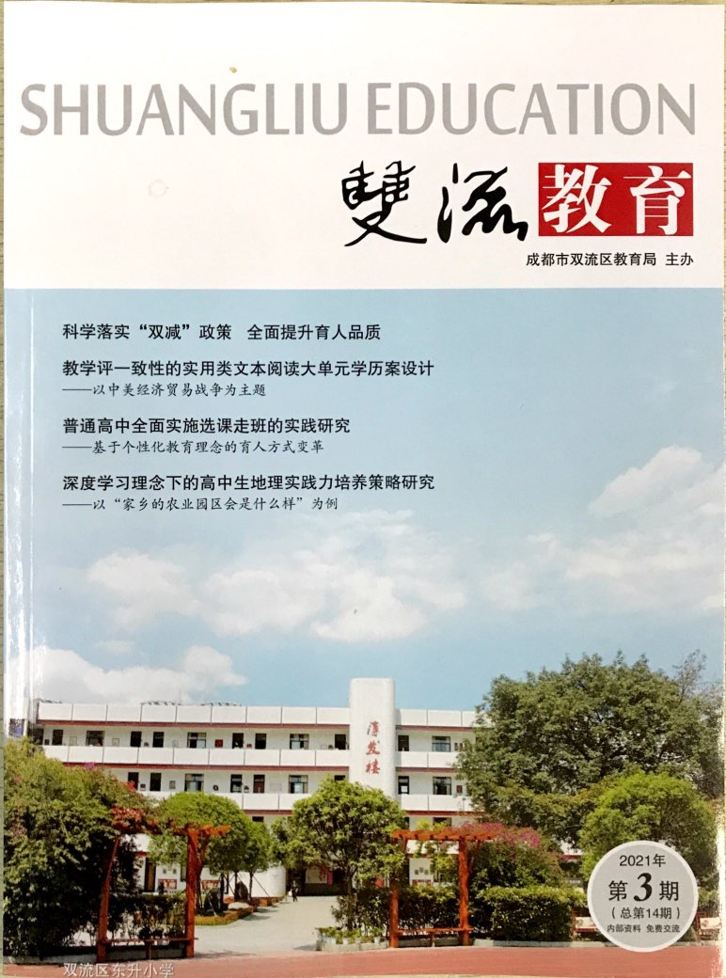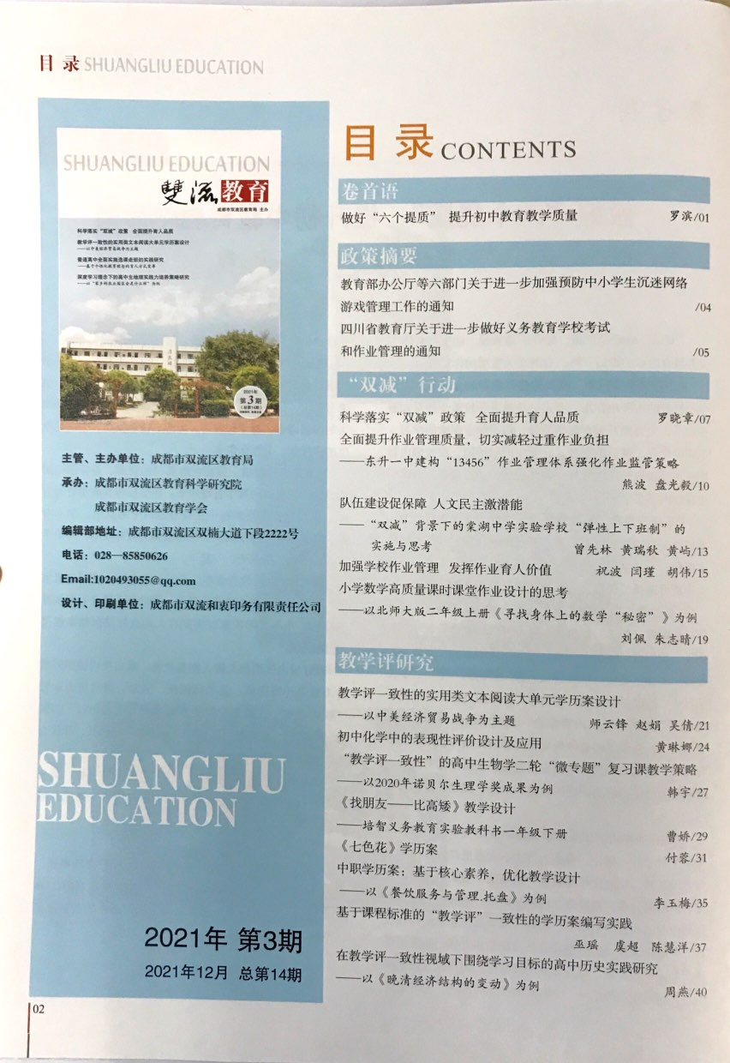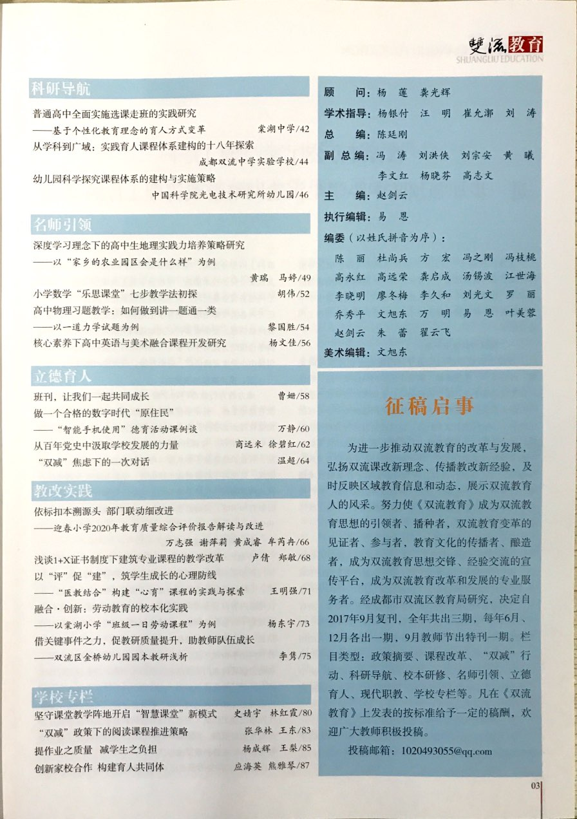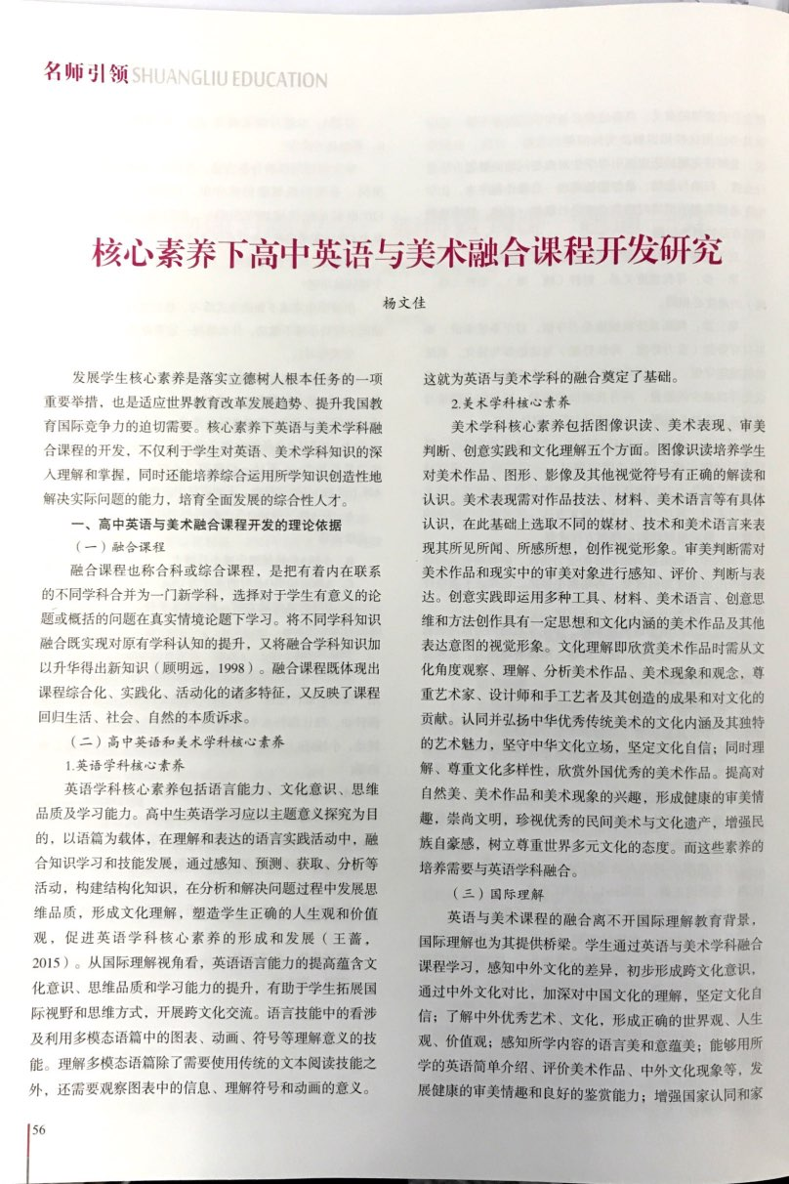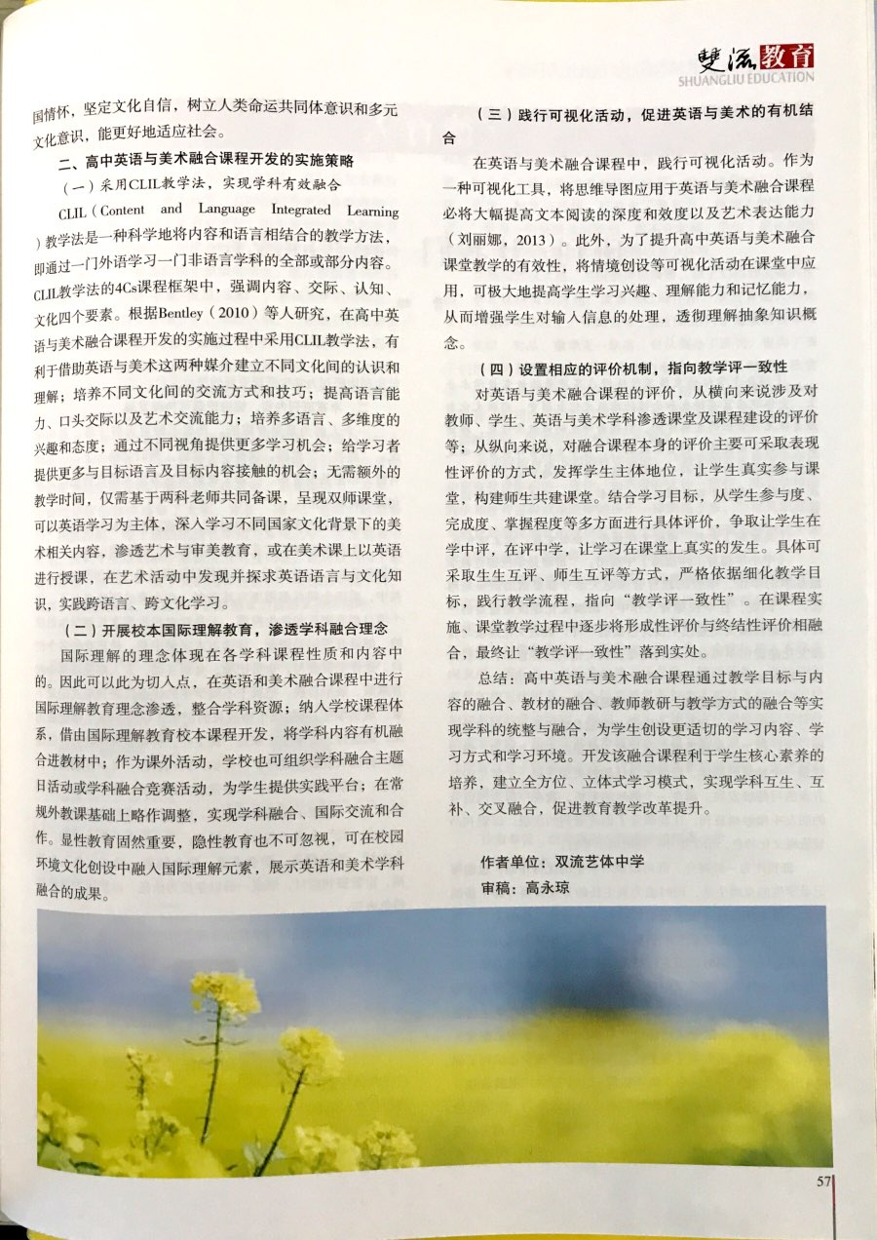
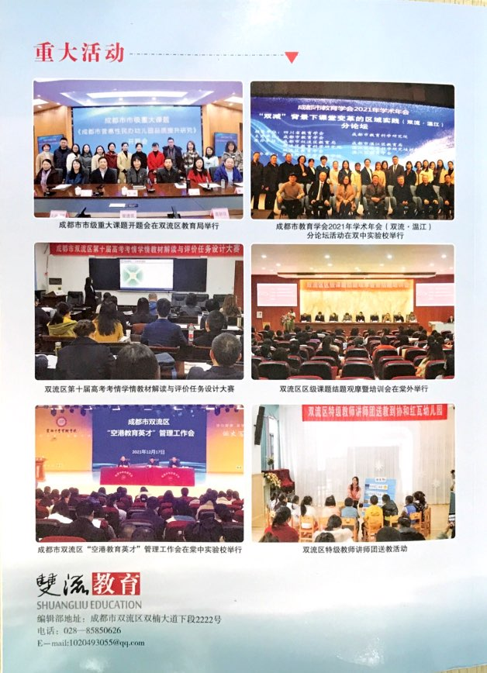
3、2023年3月，论文《在高中英语阅读课中开展培养学生思维品质的教学活动设计探究》于国家级期刊《中国学术期刊-教育与社科辑》2023年12期刊发（龙源网，国家级《中国学术期刊-教育与社科辑》编辑部）。
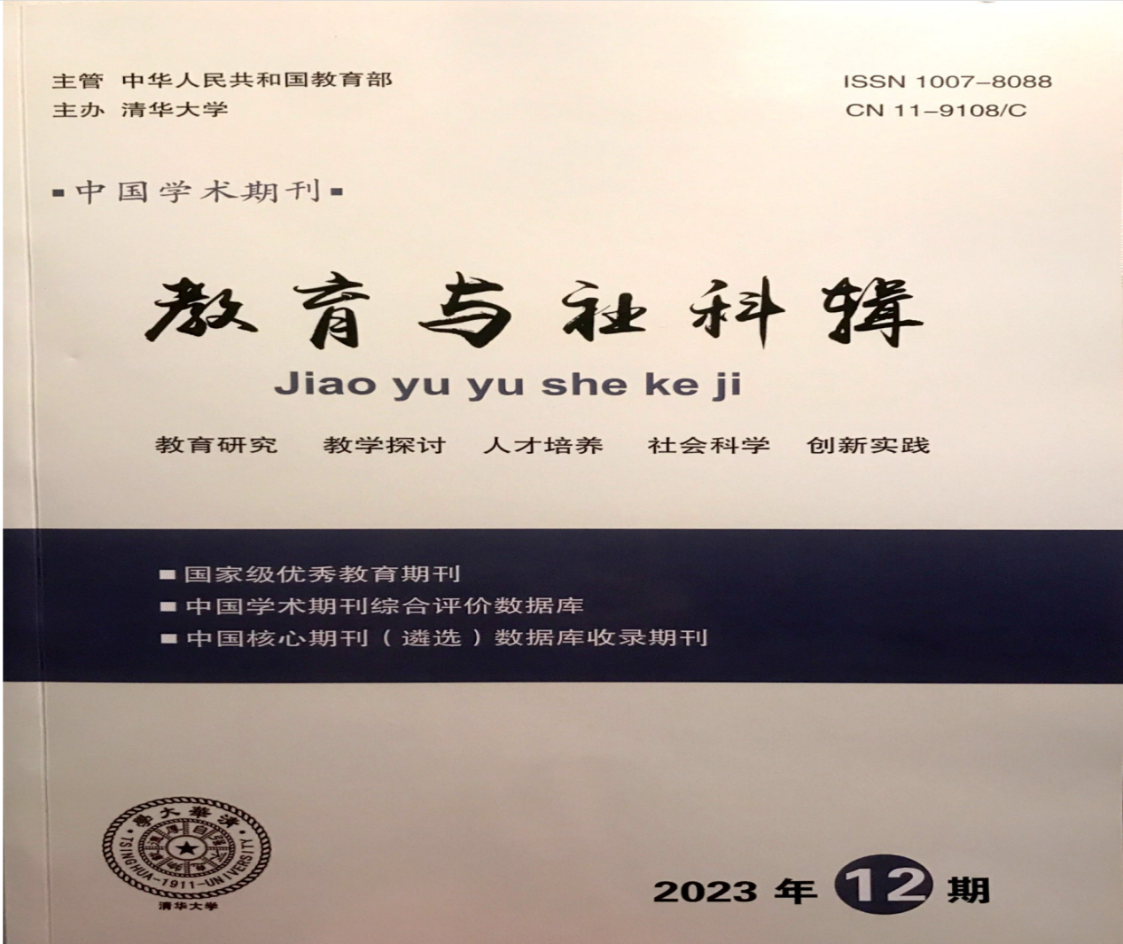
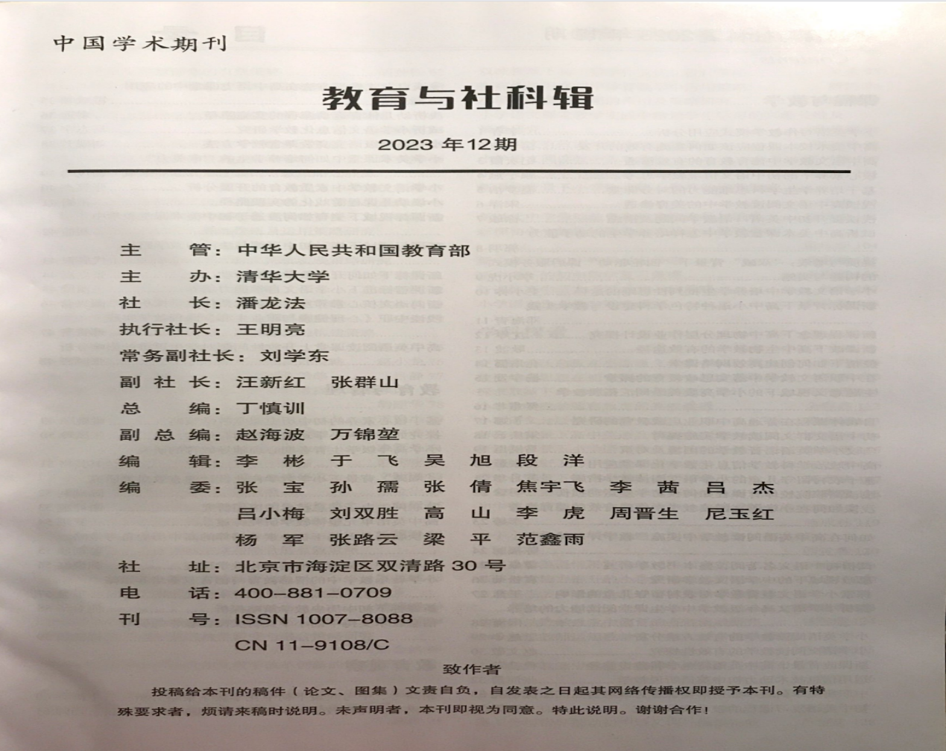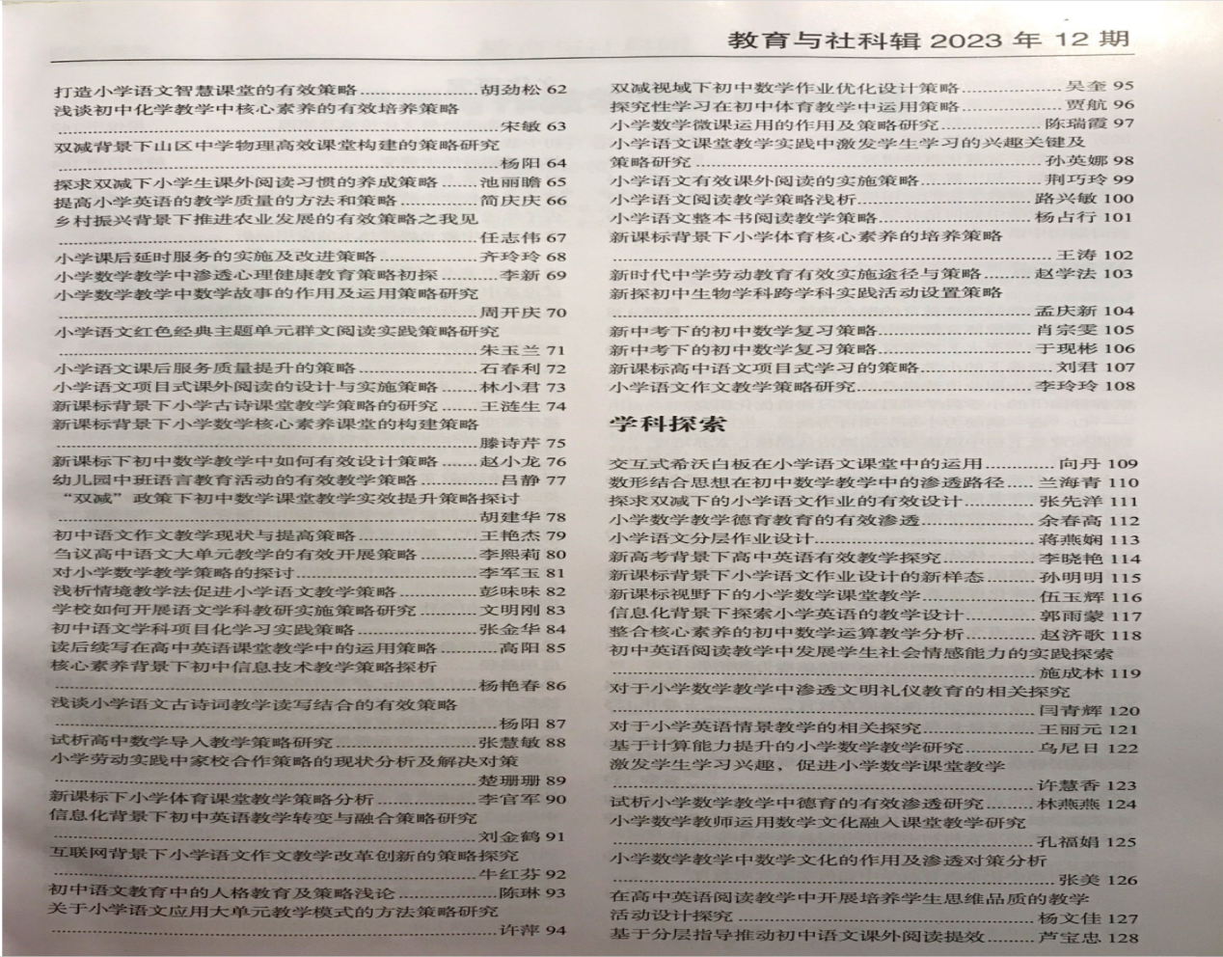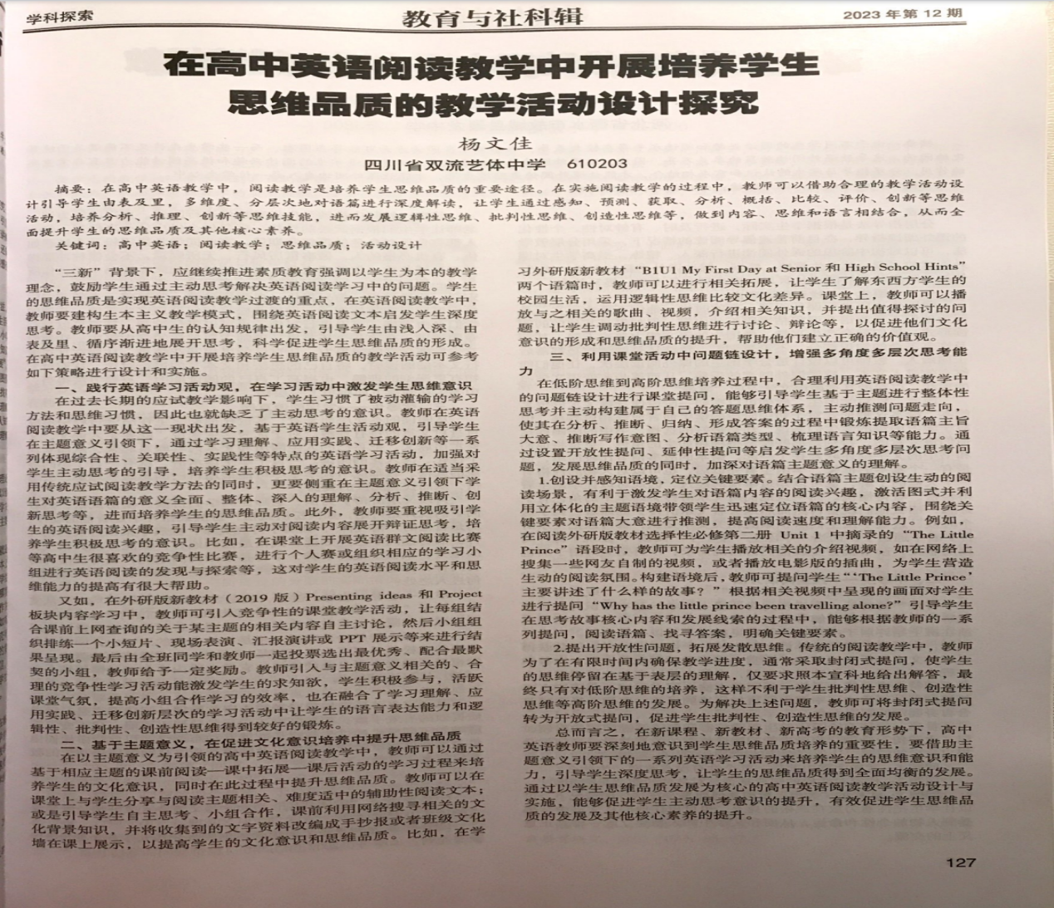


二、优秀教学案例

1、2023年10月，作业设计案例《B2U3 Writing a sports story 作业设计 杨文佳》在2023年“园丁学堂杯”全国英语教师优秀教学设计征集展示活动中获评优秀案例（中国教育科学研究院课程教材研发中心，国家级）。
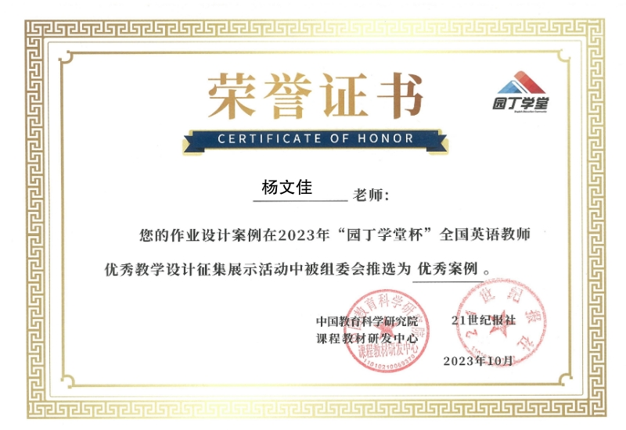
“园丁学堂杯”全国英语教师优秀教学设计征集展示活动
新课标·新课堂·新探索——聚焦作业设计 发展学生核心素养
作业设计

一、基本信息
省 | 四川 | 市 | 成都 | 学校（以学校官网名称为准）
 |  |  |  | 四川省双流艺体中学
姓 名 | 杨文佳 | 年级 | 高一 | 联系电话 | 18215559980
作业形式 | 写作改进
二、内容要求
- 阐述作业目标、说明作业目标与学习目标的关系：该写作改进作业设计遵循英语学习活动观，通过小组合作分享、讨论，根据写作提纲，自主运用有关体育运动的词汇和表达，修改完善课堂笔记、丰富自己的体育运动故事，并结合自评、小组合作互评、示范评价的反馈情况，根据评价量表呈现的评价结果反思自己的写作在内容要点、语言表达、结构书写方面的完成情况并进行改进、完善自己的运动故事，此外，作业目标与学习目标一致，促进学习目标更好地达成；
- 明确具体作业类型：该作业设计基于过程性写作的理念，属于写作改进类作业；
- 设计作业情境、明确具体任务：围绕我的体育运动故事展开写作，通过小组合作分享、讨论，根据写作提纲，自主运用有关体育运动的词汇和表达，修改完善课堂笔记、丰富自己的体育运动故事，并结合自评、小组合作互评、示范评价的反馈情况，根据评价量表呈现的评价结果反思自己的写作在内容要点、语言表达、结构书写方面的完成情况并进行改进、完善自己的运动故事；
- 设定评价标准和评价方式：运用从阅读语篇中提炼的内容要素、语言特点和结构特征，结合课上完成的关于自己运动故事的笔记、写作初稿、评价量表反馈情况进改进自己的写作初稿，基于单元相关主题内容，以写作方式讲述个人运动故事，发扬运动精神。最终评价依然是参照课堂活动及课后作业设计中的评价量表进行，方式包括学生自评，生生互评和示范展评；
- 概括作业特色和亮点等内容：该作业设计的特色在于这是一份基于单元主题意义探究、读写整合的过程性写作作业设计。由于学生英语基础不是特别好、加上课堂教学时间有限，无法通过一次写作达成学习目标，课上的写作仅是初稿，课下还需改进，因此设计写作改进作业设计。此外，这是关注教学评一体化的作业设计，因此重视学生评价能力的培养，作业目标与学习目标一致，促进学习目标更好地达成。在课后，首先学生需再次整理、修改完善课堂生成的笔记；认真分析通过学生自评、生生互评、示范展评完成的评价量表结果反馈，有针对性地进行改进。
三、作业设计
- 教学资源简介及学情分析：
（1）教学资源简介：该作业设计的内容源自外研版《英语》（新标准）高中教材（修订版）必修二Unit 3 On the move，本单元内容围绕“人与社会——体育与健康”主题展开。本课时教学内容为本单元第5课时B2U3 Writing a sports story，属于读写结合、读后仿写的写作课时。本课时课堂学习内容主要分为两部分：第一部分为阅读一则征集运动故事的网络征文信息以及冰球运动员Nick从不会滑冰到加入冰球队并志在夺取全国比赛冠军的运动故事，通过阅读引导学生分析语篇体裁目的、内容结构及语言表达，提炼关键内容要素、语言特点和结构特征，为下一步写作做铺垫。第二部分为写作、评价部分，学生根据在教师引导下梳理出的Nick运动故事中的七个内容要点，结合自身的运动经历，利用教材提供及教师分类补充的句型表达，记述自己的运动故事，加深对单元主题意义的理解，进一步感受运动带来的积极影响，并且初步掌握个人故事的文体特征和写作方法。在写作后的评价环节，通过学生自评、小组合作互评、示范评价相结合的方式，借助教师提供的Evaluation table评价自己和同伴的写作，进一步探究故事写作对于内容要点、语言表达和语篇结构等的要求，以提高学生的写作能力和鉴赏能力。
该写作改进作业设计，通过小组合作分享、讨论，根据写作提纲，自主运用有关体育运动的词汇和表达，修改完善课堂笔记、丰富自己的体育运动故事，并结合自评、小组合作互评、示范评价的反馈情况，根据评价量表呈现的评价结果反思自己的写作在内容要点、语言表达、结构书写方面的完成情况并进行改进、完善自己的运动故事。
（2）学情分析：本节课授课对象为高一年级美术平行班学生，该班学生英语基础比较薄弱，学习能力和水平相对一般，对于全英文教学较难适应，因此日常教学中以中英双语形式进行，但学习态度较好，认真细心，善于思考，学习积极性较高，课堂参与度不错，课后作业完成态度及结果一般不错。
已具备：通过初中阶段和本单元前四个课时的学习，学生对体育运动这一主题语境和话题知识、个人故事（记叙文）语篇类型已有一定的了解、认知和体验，也积累了许多有关运动的类型、特点、好处等的语言表达。
待提高：在阅读分析Nick的运动故事时，学生需在老师的指导下获取分析信息、并归纳概括出该语篇涉及的七个内容要点，这对学生抽象概括的思维能力要求较高。此外，记叙文很重视情节的连贯性，因此需注意引导学生在写作及写作改进中运用合适的连接词、时间状语等衔接手段将七个要点串起来并实现内容的衔接与连贯，这需要教师进一步的指导。在写作评价及基于评价进行改进方面，学生相关经验较少，对于如何评价不太熟悉，因此需采用学生自评、小组合作互评、示范评价相结合的方式。
- 作业目标阐述及分析：
该写作改进作业设计遵循英语学习活动观，通过小组合作分享、讨论，根据写作提纲，自主运用有关体育运动的词汇和表达，修改完善课堂笔记、丰富自己的体育运动故事，并结合自评、小组合作互评、示范评价的反馈情况，根据评价量表呈现的评价结果反思自己的写作在内容要点、语言表达、结构书写方面的完成情况并进行改进、完善自己的运动故事。
- 作业内容与具体设计：
根据新课标相关学科核心素养培育要求，针对本课时作业进行如下作业设计：
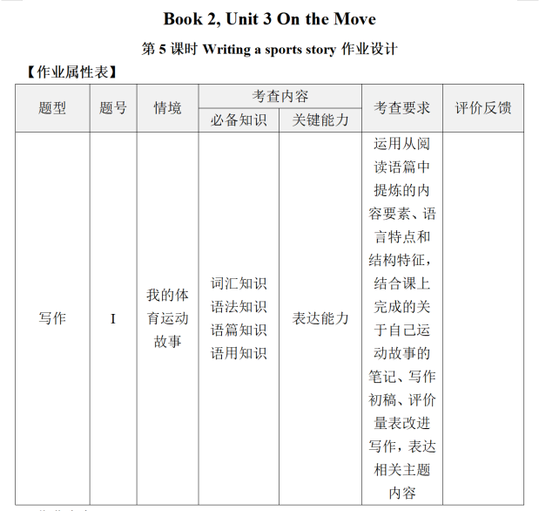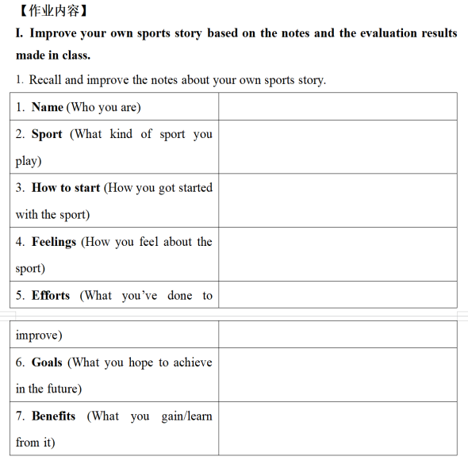
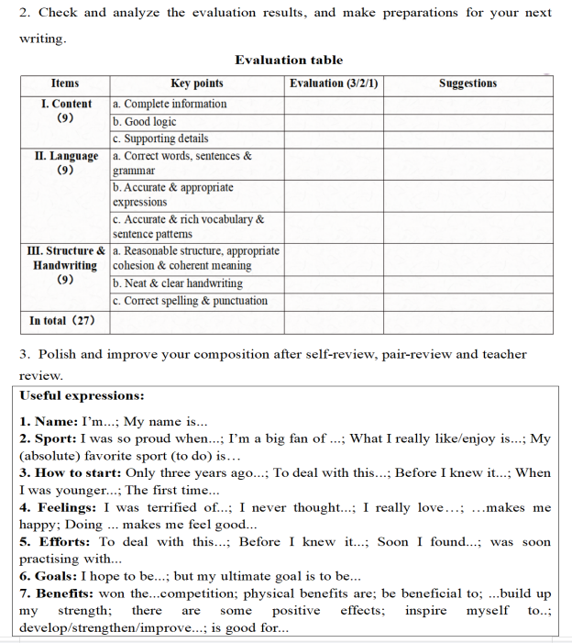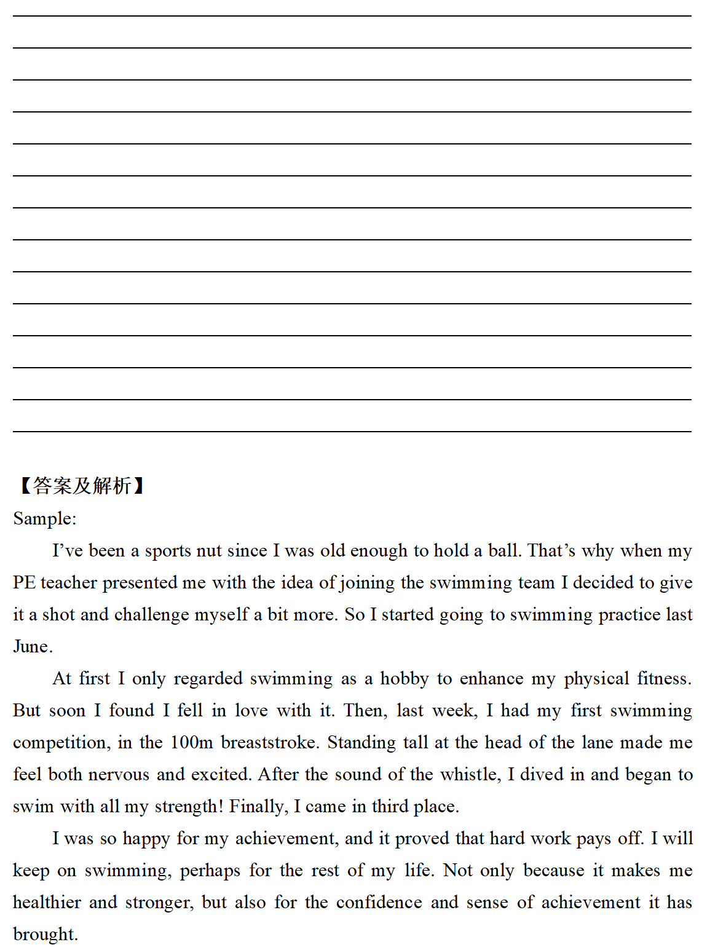
- 作业评价方式及标准：
运用从阅读语篇中提炼的内容要素、语言特点和结构特征，结合课上完成的关于自己运动故事的笔记、写作初稿、评价量表反馈情况改进自己的写作初稿，基于单元相关主题内容，以写作方式讲述个人运动故事，发扬运动精神。最终评价依然是参照课堂活动及课后作业设计中的评价量表进行，方式包括学生自评，生生互评和示范展评。
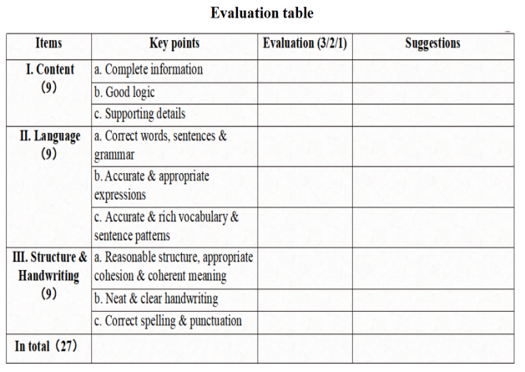
- 作业特色及反思：
该作业设计的特色在于这是一份基于单元主题意义探究、读写整合的过程性写作作业设计。由于学生英语基础不是特别好、加上课堂教学时间有限，无法通过一次写作达成学习目标，课上的写作仅是初稿，课下还需改进，因此设计写作改进作业设计。此外，这是关注教学评一体化的作业设计，因此重视学生评价能力的培养，作业目标与学习目标一致，促进学习目标更好地达成。在课后，首先学生需再次整理、修改完善课堂生成的笔记；认真分析通过学生自评、生生互评、示范展评完成的评价量表结果反馈，有针对性地进行改进。但整个设计对于基础较薄弱的同学来说较大挑战性。
- 学生成果介绍：
介绍学生的优秀作业成果（建议300字以内，如有图片可附于此栏）。
在本次写作改进作业中，较优秀、具有代表性的作业来自谢博文、庞晗钰两位同学。首先，两位同学的课堂笔记完成度较高，在梳理自己运动故事的思路、内容、语言、结构时，已较为清晰，在写作改进任务过程中，也进行了补充修改。其次，基于评价量表，分析反思了自己写作初稿中较好之处以及有待改进的部分，明确了写作改进的思路。最后，结合前两个活动的反馈情况，进一步修改完善自己的运动故事，使之更加丰富完整。
